III. GIMNAZIJA MARIBOR

gosposvetska cesta 4

2000 Maribor

**ODRAŠČANJE IN MEDIJI**

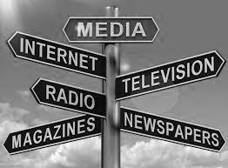

Slika 1: Mediji; internet, televizija, radio, revije,časopis

Maribor, april 2016

# POVZETEK

V tej seminarski nalogi se bom ukvarjala z vplivom medijev na odraščanje. Najprej bomo spoznali kaj sploh to je odraščanje in bom preko socializacije in mladostništva prešla na prosti čas mladih. Razložila bom tudi kaj so mediji in na krajše predstavila dva večja problema kot sta nasilje v medijih in medijska iluzija, ki jo ustvarjajo. Oba pojma bom že med tem poskušala povezovat in iz tega naredit celoto. Ne koncu sledi še analiza ankete, ki sem jo pripravila, da mi bo v pomoč pri raziskovanju ter potrditvi ali ovržbi mojih hipotez.

# KLJUČNE BESEDE

SOCIALIZACIJA

ODRAŠČANJE

MNOŽIČNI MEDIJI

POZNO OTROŠTVO

ILUZIJA

KAZALO VSEBINE

1. POVZETEK 2

2. KLJUČNE BESEDE 2

3. UVOD 4

4. TEORETIČNI DEL 6

4.1. SOCIALIZACIJA 6

4.2. POZNO OTROŠTVO IN MLADOSTNIŠTVO 7

4.3. ODRAČAJOČI OTROCI IN PROSTI ČAS 8

4.4. MNOŽIČNI MEDIJI 9

4.5. MEDIJI USTVARJAJO ILUZIJO 10

4.6. NASILJE V MEDIJIH 11

5. EMPIRIČNI DEL 12

5.1. ANKETE 12

6. ZAKLJUČEK 19

7. LITERATURA 21

8. PRILOGA……………………………………………………………………………………………………………………………………22

# UVOD

Živimo v svetu, v katerem o mediji prisotni povsod. Vse več ljudi posveča vse več časa televiziji, branju časopisov in revij, poslušanju radija. Starost pri kateri je otrokom omogočen neomejen dostop z medij predvsem z televizijskimi medij, se z leti vse bolj niža in prav zaradi tega imajo mediji vse večji vpliv na naše odraščanje. V svoji seminarski nalogi se bom ukvarjala z vplivom medijev na odraščanje. Osvetlila bom probleme, ki jih predstavljajo mediji med samim odraščanjem in poskušala ugotoviti na kateri spol imajo mediji večji vpliv. V različnih starostnih skupinah je vpliv medijev seveda drugačen zato se bom ukvarjala tudi z tem in poskušala izvedeti in ugotoviti kakšne so razlike in zakaj pride do njih. Ker pa je medijev veliko se bom bolj osredotočila na najbolj poznane in najbolj vplivne: časopis in revije, televizijske programe ter internet oziroma bolj natančno splet.

Moje hipoteze so ;

* mediji imajo večji vpliv na ženske kot na moške, zaradi večje čustvenosti pri ženskah in večje zmožnosti izražanja čustev. Prav tako je ženski del populacije bolj seznanjen z mediji oziroma imajo mediji večjo vlogo v njihovih življenjih.
* mediji imajo večji vpliv na otroke, ki obiskujejo deveti in osmi razred osnovne šole kot na učence četrtega letnika gimnazije. Torej če primerjamo starostno skupino otrok med 18 in 19 letom starosti in otroke med 13 in 14 ter med 14 in 15 imajo mediji večji vpliv na mlajše otroke.
* večina ljudi se ne zaveda problema, ki ga predstavljajo mediji v obdobju odraščanja. Na medije ne gledajo kot na nekaj kaj jih bi lahko škodilo ampak na nekaj dobrega. Ne zavedajo se vpliva, ki jih imajo mediji na nas in slabih posledic saj te pogosto niso tako očitne in jih pripisujejo drugim stvarem.

Podatke za seminarsko nalogo bom pridobila s pomočjo metode spraševanje in sicer z anketo, ki jo bom izvedla v devetem razredu osnovne šole Draga Kobala v Mariboru in v četrtem letniku tretje gimnazije v Mariboru. Vprašanja v anketi bodo tako zaprtega tipa kot odprtega tipa. Z tem si bom zagotovila, da bodo anketiranci lahko podali tudi svoje mnenje oziroma poznavanje te teme. Anketa bo anonimna saj jih bom s tem poskusila spodbuditi k iskrenejšim odgovorom. Zavedam se pomanjkljivosti, ki jih ima ta metoda. Da bi poskusila te pomanjkljivosti kar se da najbolje odpraviti bom izvedla pilotsko spraševanje oziroma anketo s katero bom preverila če so vprašanja jasno zastavljena in se prepričala da bom z njimi dobila vse podatke, ki jih potrebujem za potrditev ali celo zavrnitev mojih hipotez. Problem verodostojnosti podatkov, ki jih bom dobila pa bom poskušala odpraviti z tem, da bom ankete opravljala na večjem številu oseb iste starosti ter z anonimnostjo anket. Za metodo bom uporabila tudi metodo analize dokumentov, z katerimi bom pridobila podatke za teoretični del moje seminarske naloge. Zavedam pa se problema verodostojnosti podatkov.

Odraščanje je proces oziroma obdobje prehoda iz otroštva v odraslost. Odvisno je od posameznika. Obdobje odraščanja je najbolj ranljivo in pomembno za nadaljnjo življenje posameznika, za to imajo takrat mediji največji vpliv in pogosto ta ni dober. Obdobje odraščanja nakazujejo prav tako fizične kot psihične spremembe.

Mediji so časopisi in revije, radijski in televizijski programi, teletekst in druge oblike dnevnega ali zaporednega objavljanja uredniško oblikovanih programskih vsebin s prenosom zapisa, glasu, zvoka ali slike. Dostopni so vsej javnosti. Razlikujejo se med sabo ne samo po podajanju informacij temveč tudi po tem kakšne informacije nam nudijo. Mediji imajo več funkcij.

# TEORETIČNI DEL

## SOCIALIZACIJA

Socializacija je vse življenjski proces v katerem se ljudje v interakciji z drugimi učimo prilagajanja družbi, prevzemanja in opravljanja vlog ter si oblikujemo identiteto in osebnost. Prva faza socializacije je srečanje otrok z starši oziroma zanj pomembnimi odraslimi. Pomembni odrasli zanj so samo tisti s katerimi ima pogoste stike in je nanj čustveno navezan. V primarni socializaciji se razvijejo temelji človekove osebnosti. Otrok vrednote, norme in vzorce ravnanja, ki mu jih posredujejo starši sprejme kot samoumevne in edine možne. Funkcija in pomen primarne socializacije sta sicer ostali isti kot nekoč sta pa se spremenila čas in način. Iz vseh socioloških raziskav je razvidno, da je družina tista ustanova, ki ji ljudje najbolj zaupajo. Družina ostaja vrednota, ki je najbolj zaželena. [1]Industrijska družba je prinesla posledice na ekonomskem področju in jih tudi vnesla v družinski sistem. V predindustrijski družbi je družina delovala kot ekonomska in proizvodna enota z jasnimi hierarhičnimi vlogami in dobro opredeljenimi funkcijami.[2] V predindustrijski družbi je družina bila posredovalka vseh vlog , ki jih je posameznik kasneje živel v širšem socialnem okolju. K takšnemu stanju je veliko pripomogla specializacija in delitev dela. Najpogostejša oblika družine danes je nuklearna družina. Jedrna ali nuklearna družina je dvogeneracijska skupnost staršev in otrok. Razlikujemo dve vrsti nuklearne družine družina orientacije in družino prokreacije. Družina orientacije je tista v kateri smo se rodili in imamo v njej vlogo otroka. Družina prokreacije pa predstavlja družino v kateri imamo vlogo staršev torej družina ki smo jo ustvarili sami. Z ekonomskega vidika je jasno, da družina danes ni več tista, ki proizvaja temveč je tista ki troši. Tudi mladi in otroci so danes postali porabniška skupina. Pri vzgoji družina skrbi le za primarno socializacijo in tudi tu se njena vloga manjša. Vzgojne ustanove kot so vrtci in šole ter sredstva za obveščanje vedno bolj sodelujejo in spremljajo odraščanje otrok. Sekundarna socializacija je obdobje poznega otroštva in mladosti oziroma ji lahko tudi rečemo obdobje šolanja. Mladost kot posebno obdobje je značilna samo za moderne družbe in je neposredno povezana s podaljševanjem šolanja. V sekundarni socializaciji je več dejavnikov skupina vrstnikov oziroma prijatelji, šola ter množični mediji katerih vpliv je v današnji družbi še prišel tudi v primarno socializacijo. Ne glede na to kakšna je sekundarna socializacija oziroma kakšen vpliv ima je še vedno naj pomembnejša primarna socializacija. Če je družina ''pomanjkljiv'' socializacijsko okolje ima otrok posledice v nadaljnjem odraščanju.

## POZNO OTROŠTVO IN MLADOSTNIŠTVO

Obdobje poznega otroštva in mladostništva je čas ko posameznik ni več otrok ni pa še adolescent. Močno je zaznamovano z biološkim razvojem saj je to čas pubertete. Torej pozno otroštvo se začne, ko se pojavijo prvi znaki pubertete in je neke vrste reakcija psihološkega prilagajanja telesnim spremembam. To je obdobje v katerem se zgodijo največje spremembe. Posameznik se začne spraševati kdo pravzaprav je, kako naj se vede in kakšno predstavo imajo o njem drugi. Dandanes na posameznika zagotovo zelo vplivajo nagle spremembe socialnega okolja, spremembe v družini ter zgodnje srečanje s sodobno tehnologijo na razvoj odraščajočega otroka. Posameznik se lahko znajde v negotovem položaju. Tako obdobje je vedno kritično obdobje razvoja, ker se zapuščajo stari vedenjski vzorci in se posega z novimi, ki pa še niso dokončni in izdelani.[3] Zato je prav to pomembno obdobje odraščanja saj je posameznik postavljen pred nove preizkušnje, preizkuša svoje nove možnosti in zapušča gotovost ter varnost otroštva in se začne postavljat na svoje noge. V obdobju poznega otroštva se spremeni veliko stvari še posebej pa se začne proces zavedanja zunanjega sveta z drugo besedo začne se proces osebnega istovetenja. Eden najpomembnejših trenutkov oblikovanja indentitete je, ko se posameznik začne čutiti kot oseba, ločena od drugih, in doseže neko stopnjo samozavedanja. Vse to mu dovoljuje, da vstopa v odnose z zunanjim svetom in predvsem s pomembnimi drugimi brez strahu da bi izgubil samega sebe zaradi pritiska drugih.[4] Poseben problem oz. predmet razvijanja posamezniku predstavlja njegovo telo. Odnos s starši je še vedno pomemben vendar so v tem času pomembni tudi prijatelji ter mediji. Negotovost, stiske in pospešen razvoj pogojujejo sprejemanje samega sebe in svojega telesa. Množični mediji mu vsak dan ponujajo veliko vzorcev in modelov, tako odrašča med raznimi reklamami in blagovnimi znamkami ter ideali obnašanja in oblačenja. Okolje ponuja množico nasprotujočih si informacij, ki adolescentu ne pomagajo ustvariti si samostojnega mnenja. Začetek in konec poznega otroštva ne moremo točno določiti, saj se ne dogaja enako za vse odraščajoče otroke. Vsak posameznik ima svoj ritem razvoja.

## ODRAČAJOČI OTROCI IN PROSTI ČAS

Ob šoli, ustanovi, ki z določenim namenom formira otroke, obstajajo tudi druge neformalne institucije, prostori in okolja v katerem se otroci prav tako razvijajo. Težko je razumeti odraščajoče otroke brez, da bi stopili v njihov čas. To je čas v katerem se počutijo da so resnično lahko to, kar so. Danes je že potrjeno, da šoloobvezni otrok preživi več časa pred televizijo kot pa v šoli. V slovenski populaciji najraje preživlja svoj prosti čas pred televizijo 28 % devetletnikov, 40 % enajst letnikov in kar 59 % trinajst letnikov.[5] Že iz samo teh podatkov lahko sklepamo, da odraščajoči otroci svoj prosti čas najraje preživijo pred televizijo. Zaradi stalne prisotnosti medijev v življenju odraščajočega otroka imajo nanj velik vpliv. S televizijo si krajšajo čas in polnijo praznino v svojem življenju. Lahko bi rekli da televizija odraščajočim otrokom postane prijateljica, ki postaja vedno bolj zanimiva in prijetna. Televizija pa ima za otroke lahko več pomenov, je lahko sredstvo ki informira in tudi nauči kaj novega ali pa samo kot sprostitev po šoli ali drugih dejavnostih. Današnji otroci, ki največ svojih informacij črpajo iz televizije so zagotovo drugačni od tistih generacij, ki so svoje informacije dobile iz knjig. Mediji sooblikujejo vrednote, s svojimi stereotipi in opredeljujejo naša stališča. Predstavljajo določene modele ravnanj, postavljajo mejo kaj je prav, družbeno koristno in kaj je nekoristno oz nepravilno za družbo. S tem najbolj vplivajo na odraščajoče otroke oziroma njihovo odraščanje. Otrok bo imel bolj težavno odraščanje če bo v svojem prostem času izbiral televizijske vsebine, ki prikazujejo nepravilna oziroma družbeno nekoristna ravnanja. Otroci se osebnostno oblikujejo prav s posnemanjem.

## MNOŽIČNI MEDIJI

Množični mediji so časopisi in revije, radijski in televizijski programi, elektronske publikacije, teletekst ter druge oblike dnevnega ali periodičnega objavljanja uredniško oblikovanih programskih vsebin s prenosom zapisa, glasu, zvoka ali slike, na način, ki je dostopen javnosti.[6] Med sodobne medije prištevamo internet oziroma bolj natančno splet. Splet ( world wide web ali www ) je dominanten sestavni del interneta in ima več funkcij. Je informacijski sistem, sodobno množični medij in služi kot družbeno omrežje.[7] Množični mediji sporočajo novice ki so na voljo posameznikom različnih spolov, družbenih slojev, izobrazbe itd. Množično komuniciranje je javno torej je vsebina odprta za vse in hitro saj v razmeroma kratkem času poskušajo doseči veliko občinstvo v razmeroma kratkem času. Lahko rečemo, da gre za organizirano komuniciranje oziroma sporočanje. Množični mediji so vsepovsod, v našem domu, v službi, na cesti, v avtobusih in vlakih. Pojmujemo jih kot samoumevne, ne sprašujemo se o njih in ne zdi se nam pomembno, da bi o njih morali kaj vedet. Zadostuje nam, da jih znamo uporabljat. Mediji imajo več funkcij kot so na primer informirati, ustvariti javno mnenje, vzgajati in zabavati. Informacijska funkcija medijev lahko ji tudi rečemo nadzorna funkcija saj podaja občinstvu podatke o dogodkih, ki se dogajajo po svetu. Nadzorno funkcijo lahko utemeljimo s tem, da podzavestno jemljemo neko vedenje kot nesprejemljivo, napačno ko slišimo ali preberemo informacije o nekem dogodku, ki ga mediji predstavijo kot nesprejemljivo vedenje. Interpretacijska funkcija medijev omogoča oblikovanje lastnega mnenja občinstvu. Poznamo pa tudi socializacijsko funkcijo medijev, ki nam pomaga pri prenosu kulturne dediščine, znanja in vrednot, lahko ji rečemo tudi izobraževalna funkcija medijev. Najpomembnejša funkcija množičnih medijev je zabavna funkcija. Omogočajo nam razvedrilo, sprostitev in nam lahko pomagajo obvladovati stresne situacije. Otroci prav tako pa tudi odrasli imajo motive zakaj sploh uporabljajo množične medije. Po njih ne posegajo samo zaradi potreb, ki jih lahko razberemo iz funkcij medijev ampak tudi zato ker mediji lahko zadovoljujejo mnoge emocionalne in socialne potrebe. Mediji imajo veliko paleto vsebin, ki nam krajšajo čas pa do resnih oziroma visoko osveščenih vsebin s katerimi si lahko pomagamo pri samouresničevanju. Vsebine katere bomo gledali, poslušali ali brali izbiramo po trenutnem počutju oziroma po želji kako se hočemo počutit. Po podatkih Medianine raziskave preživimo Slovenci s klasičnimi množičnimi mediji, se pravi s časopisi, z radiom in s televizijo, več kot sedem ur dnevno.[8]

## MEDIJI USTVARJAJO ILUZIJO

Človek je po definiciji družbeno in družabno bitje, z izrazito potrebo po vključenosti v skupnost. Zanima ga kaj se okoli njega dogaja, z informiranostjo o pomembnih dogodkih doma in po svetu pridobiva občutek, da je soudeležen pri dogajanju. Televizija nas popolnoma prevzame, saj nam nadvse privlačno in domače ponuja iluzijo bližine, odnosa. ustvari občutek da nismo sami in osamljeni, saj smo sredi življenja in v vzpostavljenih odnosih. Toda ta razmerja so praviloma enostranska, saj nas mediji ne nagovarjajo kot osebe.[9] Kar je pri uporabi množičnih medijev morda najbolj problematično je to, da se tako otroci kot odrasli pogosteje odločajo za medijsko bližino in vlagajo manj časa za resnične medčloveške vezi. Tako se odtujujemo osebnim odnosom. Mediji nam omogočajo beg iz realnosti. V medijih je življenje srečno, bleščeče, razburljivo, problemi so videti enostavni in lahko rešljivi. Mediji niso ''okno v svet'' ampak so predstava, ki slika lažno življenje. Pri tem imajo otroci največje težave saj do približno petega leta starosti ne znajo in ne morejo ločiti med resničnostjo in medijsko predstavo. Na primer veliko otrok misli, da je krava vijolične barve ali modre barve. Vijolično kravo so kot simbol uporabili za čokolado Milko, modro kravo pa so naslikali oziroma ustvarili avtorji risank oziroma knjig Kravica Katka. Težave pri ločevanju resničnosti medijskih podatkov pa nastajajo tudi kasneje pri odraščanju, saj nikoli ne moremo vedeti v kolikšni meri so podani podatki zanesljivi oziroma resnični. Mladostniki pogosto ne razumejo socialnih sporočil, verjamejo televizijskim portretom, ker nimajo izkušenj, da bi jih primerjali. Zgodi se jim šok, ko pride do situacije, ko stvari ne potekajo tako kot je prikazano na televiziji. Številni sociologi in psihologi opozarjajo, da mladostniki veliko zgledov in vzorov najdejo prav v medijih.

## NASILJE V MEDIJIH

Množični mediji sami po sebi niso niti dobri niti slabi. Kaj se dogaja z nami, občinstvom, je v enaki meri odvisno od vsebin množičnih medijev kot od nas samih, naših lastnih izkušenj, življenjskih okoliščin v katerih se nahajamo.[10] Kar je v množičnih občilih, ni nujno, da je tudi v naših glavah vendar pa nas določene vsebine lahko usmerjajo k nestrpnost, agresivnosti in nasilju. Če upoštevamo vpliv, ki jih imajo mediji se moramo zavedat, da je potrebno se izogibat objavljanju oddaj, sporočil ali slik, ki poveličujejo nasilje ali namerno uporabljajo neprimerno govorico. Ljudje iz medijev lahko poberemo marsikaj zato je pomembno, da mediji pazijo na to kaj objavljajo je pa tudi pomembno, da mi pazimo kaj gledamo, beremo in katere vsebine izbiramo.

# EMPIRIČNI DEL

## ANKETE

V svoji anketi sem anketirala 60 ljudi dveh različnih starosti. 30 oseb obiskuje 9 razred osnovne šole in so stari 14 in 15 let, preostalih 30 oseb pa je dijakov 4. letnika in so stari m 18 in 19 let. V anketi sem postavila 11 vprašanj, ki so odprtega in zaprtega tipa. Vprašanja se nanašajo na njihov odnos do medijev. Ker se zavedam pomanjkljivosti, ki jih ima ta metoda sem pred pričetkom izvajanja metode izvedla pilotsko spraševanje.

Cilj te raziskave je ugotoviti na kateri sploh imajo mediji večji vpliv, na katero starostno skupino imajo večji vpliv in kakšno je njihovo mnenje o medijih. Zanimalo me je tudi kateri medij najpogosteje uporabljajo, postavila pa sem tudi vprašanje navezano na poznavanje medijev.

1. **VPRAŠANJE:**

***Katere medije najpogosteje uporabljaš?***

Podani so bili štirje možni odgovori: časopis, revija, televizijski programi in internet. 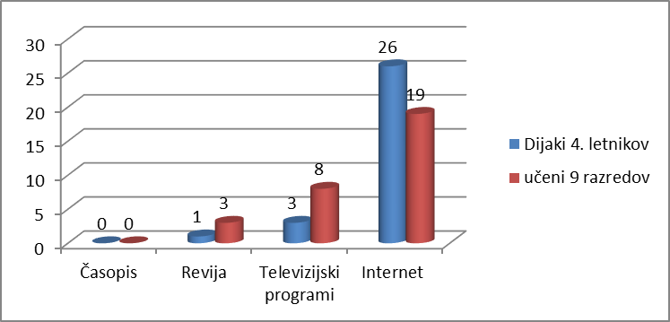

Iz grafa lahko vidimo razlike pri odgovorih. Več dijakov četrtih letnikov uporablja internet kot učencev devetih razredov. Vidna je tudi razlika pri uporabi starejših medijev, njihova uporaba je upadla vseeno pa jih uporabljajo mlajši torej učenci devetega razreda osnovne šole torej lahko sklepamo, da pri mlajših generacija uporaba starejših medijev še ni povsem zamrla. Večje razlike v odgovorih med spoloma pri tem vprašanju ni.

1. **VPRAŠANJE:**

***Kakšen vpliv imajo po tvojem mnenju na tvoje vrstnike?***

Pri tem vprašanju sem dobila veliko različnih odgovorov. Postavljeni so bili štirje možni odgovori, ki so bili postavljeni v vrstnem redu od slabega k dobremu.

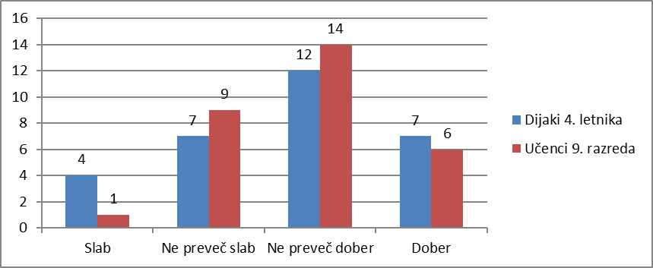

Večina dijakov 4. letnika je mnenja da na njihovo generacijo mediji ne vplivajo tako slabo. Presenetilo me je število oseb, ki misli da mediji vplivajo dobro na njih in njihove vrstnike saj je večja kot sem pričakovala. Pričakovala sem približno takšne rezultate saj se po navadi ljudje ne znamo opredelit kaj je za nas dobro in kaj ne. Prav zato sem ponudila dve možnosti med slabim in dobrim, da se na tak način vseeno dobila bolj podrobno mnenje. Razlike v mnenju med generacijama torej med devetošolci in maturanti tukaj niso tako velike. Obojni so mnenja največkrat obkrožili odgovor, da so mnenja, da na njihove vrstnike mediji ne vplivajo preveč dobro. Moški obeh starosti to enkrat več obkrožili odgovor dober, kar pomeni, da imajo moški mnenje, da imajo mediji dober vpliv torej na njih ne gledajo tako kritično oziroma na njihov vpliv gledajo drugače kot ženske ki so večina obkrožile odgovor ne preveč dober.

Na internetu sem našla raziskavo katera je vključevala podobno anketno vprašanje kot ga imam jaz. Misliš, da imajo mediji nate in vrstnike bolj negativen ali pozitiven vpliv?[11] na to vprašanje je več kot polovica anketirancev odgovorilo negativno. Če primerjamo njihove rezultate z mojimi se v veliki meri razlikujejo.

1. **VPRAŠANJE:**

***Ali si se zaradi medijev počutil/a slabo, ne samozavestno?***

Pri tem vprašanju sem možna odgovora podala samo dva: da in ne. Pri tem vprašanju bi rada poudarila tudi razlike v odgovorih med spoloma, še posebej številke oseb katere so obkrožile odgovor da . Dijaki četrtih letnikov so 13 krat obkrožili da, od tega 1 moški in 12 žensk ter 17 krat odgovor ne, od tega 10 moških in 7 žensk. Pri učencih devetega razreda pa so odgovori oziroma številke drugačne. Več kot polovica, natančneje 25 učencev je obkrožilo odgovor ne in samo 5, od tega so vse osebe ženskega spola, jih je obkrožilo odgovor da. Iz teh podatkov lahko sklepamo, da imajo oziroma so imeli mediji večji negativen vpliv na starostno skupino od 18 do 19 let.

1. **VPRAŠANJE:**

***Kakšen vpliv imajo po tvojem mnenju mediji na mlade?***

Torej to vprašanje je podobno kot prejšnjo vendar se razlikujeta po tem na koga imajo mediji vpliv. Tukaj se nanaša na splošno na mlade in ne samo na njih in njihove vrstnike.

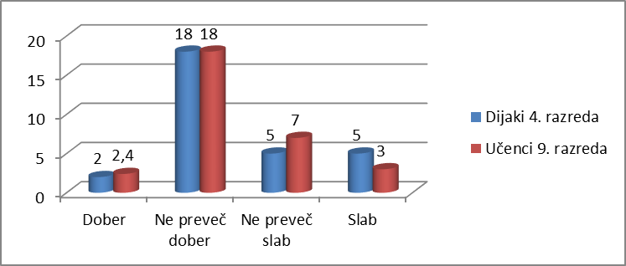

Pri obeh starostnih skupinah je največ odgovorov ne preveč dobro. To pomeni da mediji za mlade niso slabi in niso dobri, imajo slabe in dobre stvari vendar jih je večina mnenja , da imajo več dobrih oz. več pozitivnega vpliva kot negativnega. Seveda se najdejo tudi odgovori, da imajo mediji dober vpliv in da imajo predvsem slab vpliv. To nam pokaže, da imajo ljudje različna mnenja in da na medije gledajo različno. Zanimivo je da so tudi tukaj največkrat obkrožili odgovor ne preveč dober. Med spoloma tukaj ni vidnejše razlike, gre samo za manjša odstopanja.

1. **VPRAŠANJE:**

***Na ljudi katere starosti imajo po tvojem mnenju največji vpliv?***

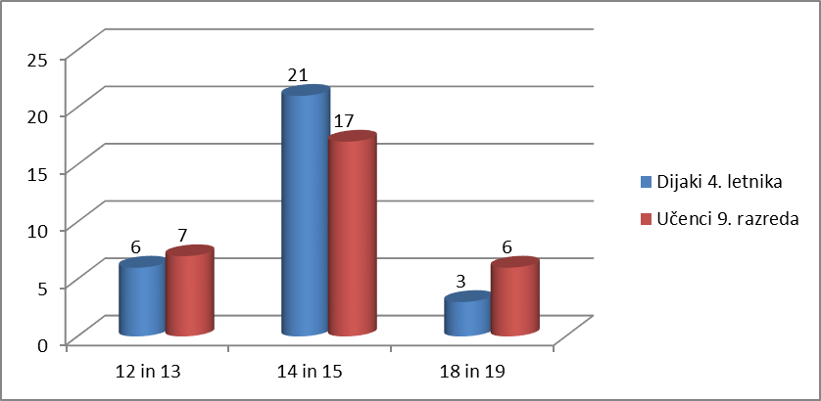

Največ odgovorov je bilo za starostno skupino 14 in 15 let torej za osebe, ki obiskujejo 9. razred osnovne šole. Presenetljivo je, da sta obe skupini bili dokaj enakega mnenja in enotni. Razlike med spoloma pri odgovarjanju na to vprašanje ni bilo oziroma se pogostost nekega odgovora med moškimi in ženskami razlikuje samo za nekaj procentov. Razlike so nastale pri odgovorih, ki niso bili pogosto obkroženi. Te razlike pa so približno v 10%.

1. **VPRAŠANJE:**

***Kaj so mediji?***

To je bilo vprašanje odprtega tipa, torej je anketiranec sam moral zapisati odgovor. V veliki večini so vsi anketiranci podali dokaj točen in pravilen odgovor. Dijaki 4. Letnika so v večini odgovorili bolj kompleksno kot na primer mediji so prenašalci novic, obveščevalna sredstva, obveščevalni inštrumenti itd. samo 4 osebe so na vprašanje odgovorile z navedbo točno določenih kot na primer televizija, revija, časopis itd. Pri učencih 9. razreda pa se ta odgovor pojavi pogosteje in sicer tako je odgovorilo kar 8 oseb. Dva učenca 9. razreda sta na to vprašanje odgovorila, da so mediji socialna omrežja s čemer se ne morem strinjat, eden pa je odgovoril z ne vem. Med odgovori ženskega spola in moškega ni razlik.

1. **VPRAŠANJE:**

***So ti starši prepovedali uporabo katerega medija?***

Na to vprašanje je bil več kot polovica odgovorov ne tako pri eni kot pri drugi skupini. 4 dijaki 4. letnika so obkrožili da in v podvprašanju, v katerem me je zanimalo katerega so vsi odgovorili z računalnikom ali televizijo. S odgovorom računalnik sem sklepala, da s tem mislijo, da niso mogli uporabljat medija splet. Prav tako je samo 6 učencev 9. razreda obkrožilo odgovor da in v podvprašanju so bili odgovori kot so internet, računalnik in televizija. Skupaj je na to vprašanje odgovorilo da 6 žensk in 4 moški. Razlike se po mojem mnenju pojavijo zaradi mišljenja staršev, da je internet slab predvsem za ženski spol oziroma, da ima na ženski spol negativen vpliv. Takšne odgovore sem pričakovala saj pogosto starši kot kazen uporabijo prepoved kakšnega medija, lahko pa tudi sklepamo, da s tem želijo zavarovati svoje otroke pred slabim vplivom medijev.

1. **VPRAŠANJE:**

***Ali meniš, da bi lahko mediji uporabljali svojo '' moč '' da boljši način ?***

To vprašanje je bilo vprašanje zaprtega tipa, v naprej so bili podani trije odgovori: da, ne in ne vem.

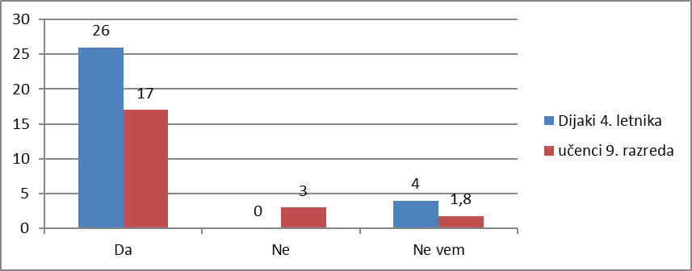

Nekateri se pri tem vprašanju niso mogli opredeliti zato je bil podan tudi odgovor ne vem. Niče od dijakov 4. letnika ni obkrožil odgovora ne, prav tako so ta odgovor obkrožili samo trije učenci 9. razreda. Osebe obeh starostnih skupin so največkrat obkrožile odgovor da, kar pomeni , da verjamejo v to, da se mediji lahko izboljšajo oziroma bi lahko svojo '' moč '' uporabljali na boljši način. Tukaj so bili odgovori moškega spola in ženskega enako pogosti, torej sta oba spola enakega mišljenja.

1. **VPRAŠNJE:**

***Ali verjameš vsemi kaj izveš preko medijev?***

Pri tem vprašanju sta bila samo dva možna odgovora in sicer da in ne. Vsi anketiranci obeh skupin so obkrožili ne, kar nam pove da se tako otroci v osnovni šoli kot dijaki v srednji šoli zavedajo pomanjkljivosti in ne zanesljivosti medijev.

1. **VPRAŠANJE:**

***Na kateri spol imajo mediji po tvojem mnenju večji vpliv?***

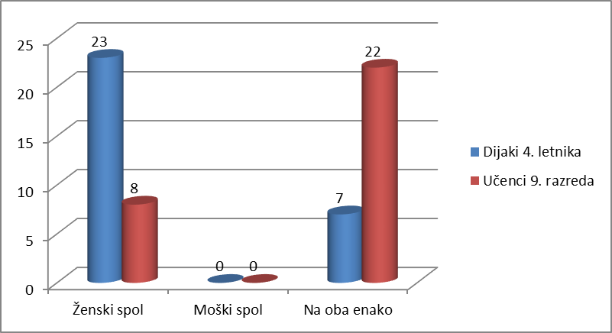

Pri tem vprašanju so se pokazale razlike med starostnima skupinama in njunim razmišljanjem. Nobeden v obeh skupinah se ni odločil za moški spol. Razlike pa so očitne saj se je večina učencev 9. razreda največkrat odločila za mnenje, da mediji vplivajo na oba spola enako za razliko od dijakov 4. letnika pri katerih je bil najpogostejši odgovor ženski spol. Razlika je lepo vidna da grafu zgoraj. Med spoloma ni posebnih razlik tako moški kot ženske so se odločali za ženski spol. Tudi ženske v gimnaziji so imele najpogostejši odgovor, da imajo mediji večji vpliv na njih. Prav tako pa so tudi ženske iz osnovne šole brez problema obkrožile odgovor, ki se je navezoval na njihov spol.

1. **VPRAŠANJE:**

***Imajo mediji pomembno vlogo v tvojem življenju?***

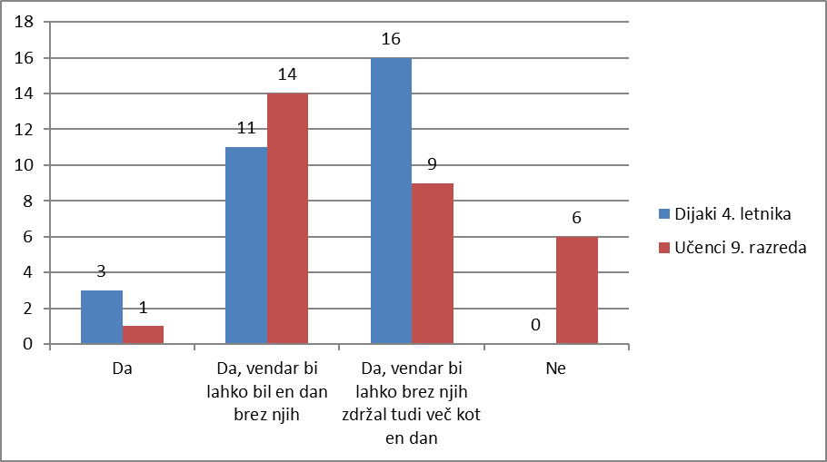

Rezultati tega vprašanja so prikazani na zgornji tabeli. Razvidno je, da mediji več pomenijo dijakom 4. letnika kot učencem 9. razreda saj je bilo kar 6 devetošolcev, ki jim medij ne predstavlja pomembne vloge v njihovem življenju in kar trije dijaki so obkrožili odgovor da, kar pomeni, da jim mediji predstavljajo veliko vlogo. Večina dijakov se je opredelilo, da jim sicer mediji dosti pomenijo vendar bi brez njih lahko zdržali tudi več kot en dan. Več je odvisnih žensk kot moških pri obeh starostnih skupinah, skupaj so ta odgovor ( da) obkrožile 3 ženske in samo 1 moški predstavnik.

# ZAKLJUČEK

* 1. **HIPOTEZE**
* ***Mediji imajo večji vpliv na ženske kot na moške.***

Rezultati ankete so pokazali,da so se ženske večkrat počutile slabo oziroma ne samozavestno zaradi medijev. Prav tako so tako ženske kot moški mnenja, da imajo mediji na ženski spol za malenkost več vpliva ampak so v veliki večini tudi mnenja, da imajo mediji vpliv na oba spola enako. Če se osredotočimo samo na to, da se je več žensk počutilo ne samozavestnih oziroma je vse skupaj ta odgovor obkrožil samo en moški lahko to hipotezo potrdim. Z upoštevanjem še naslednjega vprašanja pa tukaj nastane manjša dilema ampak sem mnenja, da je vpliv medijev malenkost večji na ženski spol kot na moški, je pa res, da se ljudje med sabo razlikujemo ne samo po spolu zato tudi prihaja do razlik med vplivom medijev na posameznika.

* ***Mediji imajo večji vpliv na otroke, ki obiskujejo deveti razred osnovne šole kot na učence četrtega letnika gimnazije.***

To hipotezo morem ovreč saj so rezultati anket pokazali drugače. Več oseb, ki obiskujejo 4. letnik gimnazije se je počutilo zaradi medijev slabo oziroma ne samozavestno prav tako pa jim mediji predstavljajo večjo vlogo v njihovem življenju. Sta pa obe starostni skupini enakega mnenja kot jaz na začetku pisanja te seminarske naloga, da imajo mediji največji vpliv na starostno skupino od 14 do 15 let toliko so stari osnovnošolci v devetem razredu.

* ***Večina ljudi se ne zaveda problema, ki ga predstavljajo mediji v obdobju odraščanja.***

Večina anketiranih ljudi je mnenja, da mediji nimajo ne dobrega in ne slabega vpliva na odraščajoče otroke, vendar so bolj nagnjeni k temu, da pa mediji niso slabi. To na pokaže, da se ljudje ne zavedajo ( zavedamo ) povsem vpliva medijev na odraščajoče otroke. Medije sprejemamo kot nekaj vsakdanjega in o njih ne razmišljamo preveč in zato nimamo niti dobro izoblikovanega mnenja oziroma realnega mnenja. Na podlagi tega lahko mojo hipotezo potrdim. Ljudje pogosto slabih posledic, ki jih imajo mediji na nas ne pripisujemo medijem oziroma na to možnost ne pomislimo, negativne posledice po navadi niti ne opazimo toliko in smo mnenja, da pa medij res ne morejo izoblikovati nas torej nimajo takšnega vpliva na nas.

V seminarski nalogi sem odkrivala vpliv medijev na odraščanje. Pri delanju te seminarske naloge sem se tudi sama dosti naučila in novega izvedela. Mediji so različnih oblik in vrst. Najpogostejši so časopis, revija, internet in televizijski programi. Srečujemo jih tako rekoč vse povsod in so stalni del našega vsakdana. Poseben vpliv imajo na odraščajoče otroke. V procesu odraščanja si otrok oziroma mladostnik oblikuje identiteto, se loči od drugih in doseže neko stopnjo samozavedanja. Prav zaradi teh sprememb imajo mediji na njih velik vpliv. Ko spoznavaš sam sebe, se iščeš kaj ti je veš in kaj želiš postat se srečuješ z informacijami, ki jih dobiš prek medijev. Ponujajo nam veliko vzorcev in modelov, tako odraščamo med raznimi reklamami in blagovnimi znamkami ter ideali obnašanja in oblačenja. Mediji to lahko na dober način ali na slab način pomagajo najti samega sebe. Imamo pa sami največjo vlogo kako bodo mediji na nas vplivali, saj smo sami tisti, ki izbiramo kakšne programe bomo gledali, kaj bomo brali ali kaj bomo poslušali.

# LITERATURA

Bajzek, Jože (2003): Zrcalo odraščanja. Radovljica: Didakt.

Erjavec, Karmen in Volčič, Zala (1999): Odraščanje z mediji. Ljubljana: Zveza prijateljev mladine Slovenije.

Košir, Manca in Ranfl, Rajko (1996): Vzgoja za medije. Ljubljana: DZS.

Petrovec, Dragan (2003): Mediji in nasilje. Ljubljana: Mirovni inštitut.

Počkar, Mirjam in Tavčar Kranjc, Marina (2012): Sociologija. Ljubljana: DZS.

Rijavec, Petja, Verčič, Dejan in Zavrl, Franci (2002): Odnosi z mediji. Ljubljana: GV založba.

Pišljar, Tjaša (2006): Spremenjena mladost: Vpliv množičnih medijev na proces odraščanja. Dostopno na: <http://dk.fdv.uni-lj.si/dela/Pisljar-Tjasa.PDF> ( april 2016 )

Slika 1 : <http://marketingmreza.rs/category/adresari/mediji/>

1. Bajzek, Jože (2003): Zrcalo odraščanja. Radovljica: Didakt
2. Bajzek, Jože (2003): Zrcalo odraščanja. Radovljica: Didakt
3. Bajzek, Jože (2003): Zrcalo odraščanja. Radovljica: Didakt
4. Bajzek, Jože (2003): Zrcalo odraščanja. Radovljica: Didakt
5. Bajzek, Jože (2003): Zrcalo odraščanja. Radovljica: Didakt
6. Rijavec, Petja, Verčič, Dejan in Zavrl, Franci (2002): Odnosi z mediji. Ljubljana: GV založba.
7. Počkar, Mirjam in Tavčar Kranjc, Marina (2012): Sociologija. Ljubljana: DZS
8. Košir, Manca in Ranfl, Rajko (1996): Vzgoja za medije. Ljubljana: DZS.
9. Košir, Manca in Ranfl, Rajko (1996): Vzgoja za medije. Ljubljana: DZS.
10. Košir, Manca in Ranfl, Rajko (1996): Vzgoja za medije. Ljubljana: DZS.
11. podatki povzeti iz : Gnilše, Nuša (2015 : Uporaba medijev pri osnovnošolcih, raziskovalna naloga. Dostopno na: <http://www.knjiznica-celje.si/raziskovalne/4201504218.pdf>